

**QUALIDADE DE SOFTWARE**

Camila do Amaral Pereira Tavares Teixeira

Análise de Qualidade

Osasco

2022

# RESUMO

Neste projeto iremos avaliar a utilização de um fone de ouvido com a tecnologia Bluetooth durante o Home Office pelo período de 30 dias, com o objetivo de avaliar a sua usabilidade, matéria-prima, design, desempenho e conectividade.

# SUMÁRIO

1. RESUMO 2

2. SUMÁRIO 3

3. INTRODUÇÃO 4

4. O PROJETO 5

4.1 Detalhes do produto ou serviço 5

4.2 Tabela de Análise 5

4.3 Relatório 6

4.4 Evidências 7

4.5 Onde encontrar 8

5. CONCLUSÃO 8

6. REFERÊNCIAS BIBLIOGRÁFICAS 8

# INTRODUÇÃO

Com o aumento de reuniões durante o período de Home Office, senti a necessidade de adquirir um fone de ouvido que não causasse desconforto durante o uso por longos períodos, pois o antigo headphone começou a desencadear dores de cabeça. Neste projeto iremos avaliar a utilização de um fone de ouvido com a tecnologia Bluetooth durante o Home Office pelo período de 30 dias, com o objetivo de avaliar a sua usabilidade, matéria-prima, design, desempenho e conectividade.

# O PROJETO

Os fones de ouvido Bluetooth estão cada vez mais populares, os mais procurados são modelos com isolamento acústico, resistência à água e menus inteligentes. Principalmente com o lançamento do iPhone 7, que trouxe os AirPods, os acessórios sem fio passaram a ganhar visibilidade dos usuários, além de mais opções de marcas populares, como o i12 Inpods fabricado pela TWS, que mantém uma qualidade por um preço bem abaixo do mercado.

## Detalhes do produto

|  |  |
| --- | --- |
| **Nome do produto ou serviço:** | i12 Fone Intra-Auricular Sem Fio Bluetooth |
| **Fabricante:** | TWS |
| **Tempo de uso:** | 30 dias. |
| **Outros detalhes relevantes sobre o produto:** | Produto acompanha caixa de carregamento e Bluetooth 5.0 com alcance de até 10 metros. |

## Tabela de Análise

|  |  |  |
| --- | --- | --- |
| **Característica** | **Sua percepção** | **Referência da evidência** |
| **Usabilidade:** | O produto é de fácil usabilidade e possui sensibilidade ao toque para diversas ações. | **Imagem 1** |
| **Matéria prima:** | Estrutura de plástico e malha acústica em aço inoxidável. | **Não Aplicável** |
| **Desempenho:** | O produto possui duração de uso por 4 horas seguidas; rápido carregamento; a bateria da caixa de carregamento permite carregar o fone duas vezes sem ter que recarregar a caixa; o volume é alto; o microfone possui o som limpo e livre de ruídos. | **Não Aplicável** |
| **Design:** | O design é moderno, com material plástico com soft touch. | **Imagem 2** |
| **Conectividade:** | Possui conectividade através de Bluetooth 5.0 com alcance de até 10 metros, porém se tiver muitas barreiras pelo caminho, o fone falha ou perde a conexão. | **Imagem 3** |

## Relatório

O produto avaliado foi utilizado do dia 18/01/2022 ao dia 17/02/2022, sendo utilizado todos os dias úteis das 9hs até as 18hs, com carregamento pelo período de uma hora (entre 13hs a 14hs). O produto apresentou excelente desempenho sendo utilizado por até 4 horas seguidas sem ser necessário o carregamento, após as 4 horas de uso, foi necessário carregar. A carga é muito rápida, tendo a sua bateria carregada em 100% em aproximadamente 30 minutos. Foi conectado em diversos dispositivos, tais como: celular, tablete e notebook sem falhas de conexão. Foi possível se distanciar dos aparelhos e permanecer com os fones conectados, porém apresentou falhas e/ou perda de conectividade quando haviam obstáculos no percurso percorrido. Suporta respingos sem atrapalhar seu desempenho. O touch é extremamente sensível por muitas vezes pausando a música ou finalizando a ligação apenas na tentativa de ajustar os fones no ouvido.

## Evidências

Segue abaixo algumas evidências do produto.

Exemplos de evidências:

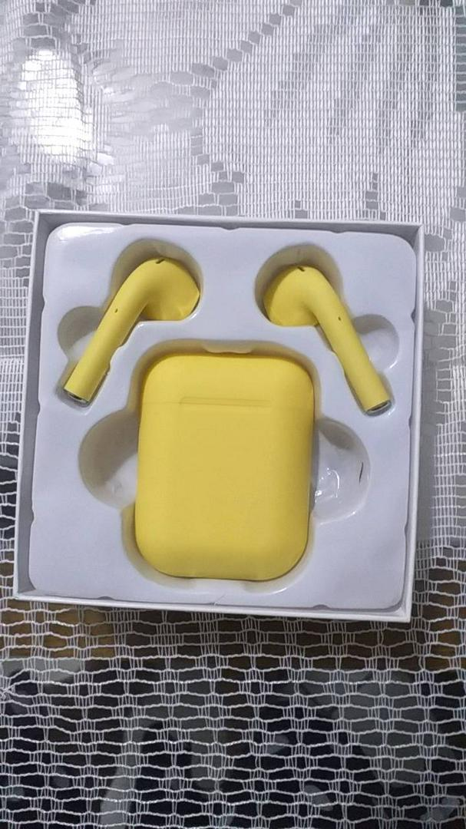

Fone + Caixa de Carregamento

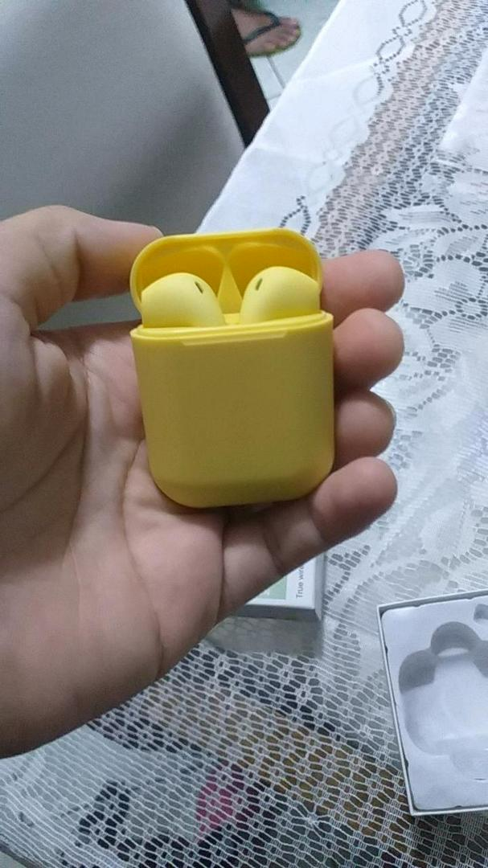

Fone carregando na caixa

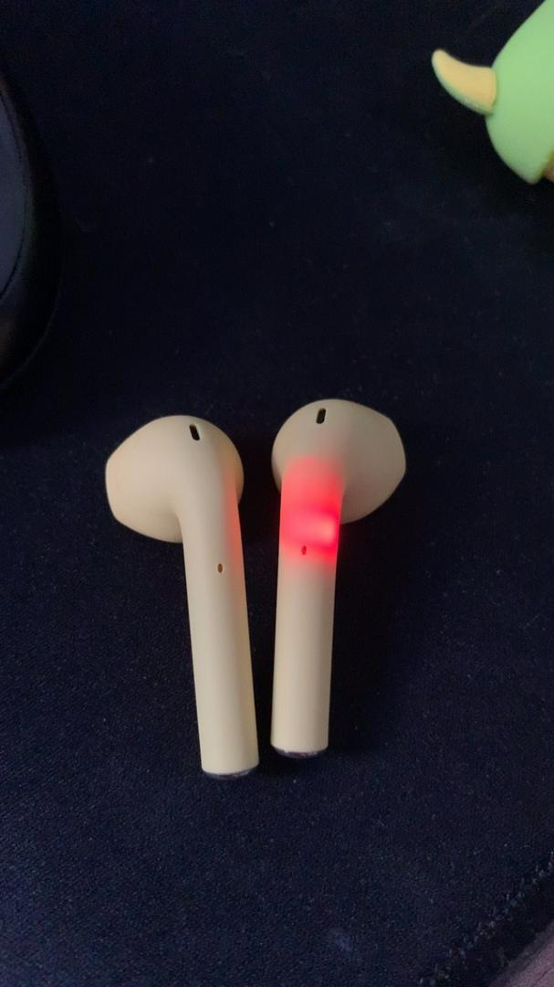

Fone com apenas um lado pareado com o dispositivo

## Onde encontrar

O produto foi adquirido através do app Shopee, pelo link: https://shopee.com.br/i12-Fone-Intra-Auricular-Sem-Fio-Bluetooth-i12-Tws-Inpods-Airpods-i.337523306.9315915309

# CONCLUSÃO

Através da análise realizada podemos concluir que o produto possui excelente custo-benefício em relação ao produto original top de linha, Airpods da fabricante Apple, é possível ter um resultado bem próximo por um valor consideravelmente menor.

# REFERÊNCIAS BIBLIOGRÁFICAS

<https://shopee.com.br/i12-Fone-Intra-Auricular-Sem-Fio-Bluetooth-i12-Tws-Inpods-Airpods-i.337523306.9315915309>